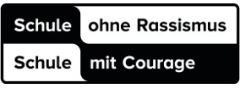
Schule an der Donauschleife
Eugen-Bolz-Straße 5 - 7
89597 Munderkingen
Telefon 07393 9541-0
Telefax 07393 9541-29
sekretariat@sadds.de www.sadds.de
Realschule Gemeinschaftsschule Grundschule

29.05.2020

Liebe Eltern der Klasse 9a,

die schriftliche Abschlussprüfung für Ihre Kinder beginnt am Dienstag, 16. Juni 2020. Über die Termine und den Prüfungsablauf wurden Sie bereits sehr ausführlich von Herrn Fischer informiert.
Ich möchte Sie heute über den Unterricht bis zum Prüfungsbeginn und der Zeit nach den Prüfungen informieren.
Am Montag, 15. Juni 2020 haben Ihre Kinder ganz regulär Unterricht in allen drei Prüfungsfächern. Der Unterricht beginnt um 7.30 Uhr.
Nach der Prüfung am Dienstag, 16. Juni hat die Klasse keinen Unterricht zwischen den Prüfungen. Die restliche Woche nach der Prüfung am Montag ist ebenfalls kein Unterricht.
Dann beginnt die Vorbereitung auf die mündliche Prüfung, immer freitags (03. Juli 2020, 10. Juli 2020 hier ist auch die Bekanntgabe der schriftlichen Prüfungsergebnisse und Beratung). Wer sich für die mündliche Prüfung angemeldet hat, der bekommt danach einen genauen Plan, wann er in seinem mündlichen Prüfungsfach Unterricht hat.
Wie genau die Zeugnisausgabe und Entlassung aussieht steht leider noch nicht fest, das hängt von weiteren Lockerungen der Corona-Verordnung ab. Sobald wir vom Kultusministerium Informationen hierzu erhalten, informieren wir Sie über einen Elternbrief und durch unsere Homepage.
Ich wünsche Ihnen und Ihren Kindern eine erfolgreiche Prüfung und noch ein paar Tage der Erholung bevor es los geht.

Mit freundlichen Grüßen
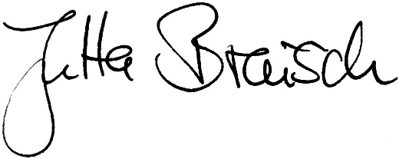
Jutta Braisch

